APLIKASI POC BERBAHAN DASAR DAUN GAMAL (Gliricidia maculate) TERHADAP PERTUMBUHAN DAN PRODUKSI TANAMAN JAGUNG (Zea mays L)

Oleh
ZIHAT ISMAIL
P2116010

SKRIPSI
Untuk memenuhi salah satu syarat ujian
Guna memperoleh gelar sarjana


PROGRAM STUDI AGROTEKNOLOGI
FAKULTAS PERTANIAN
UNIVERSITAS ICHSAN GORONTALO
2021

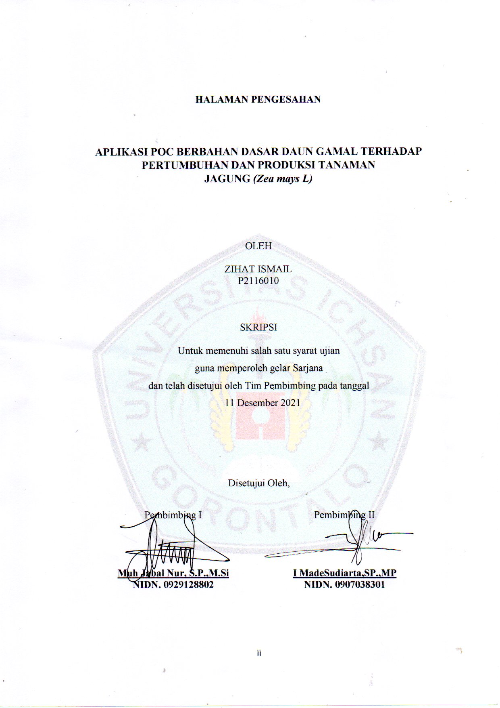

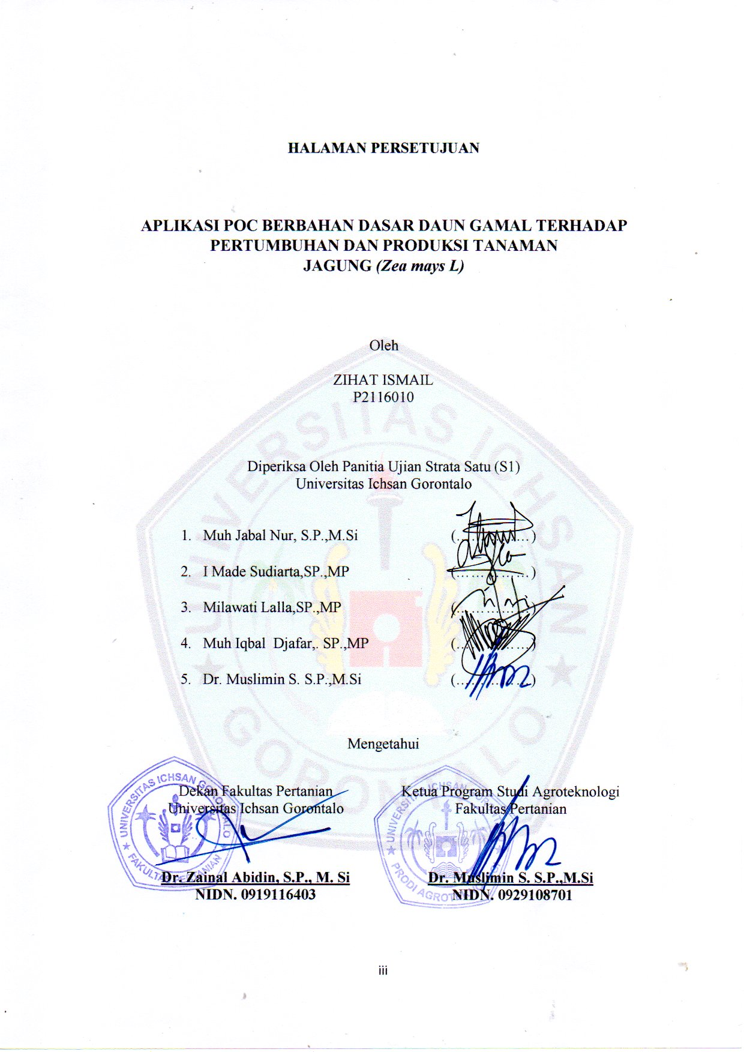

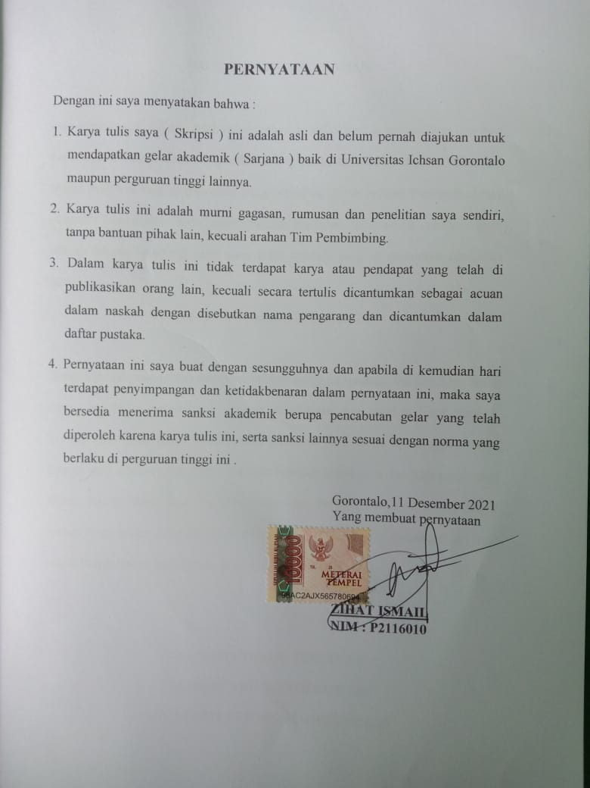
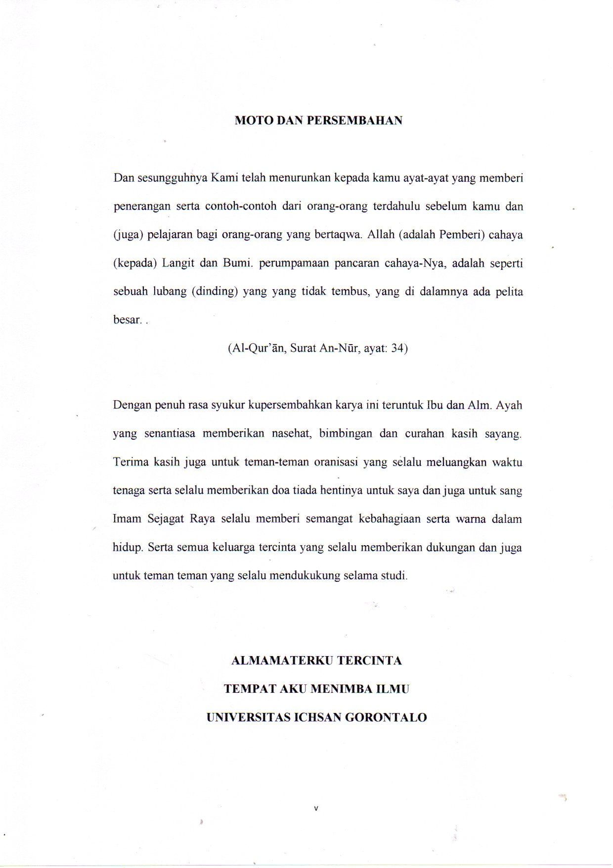

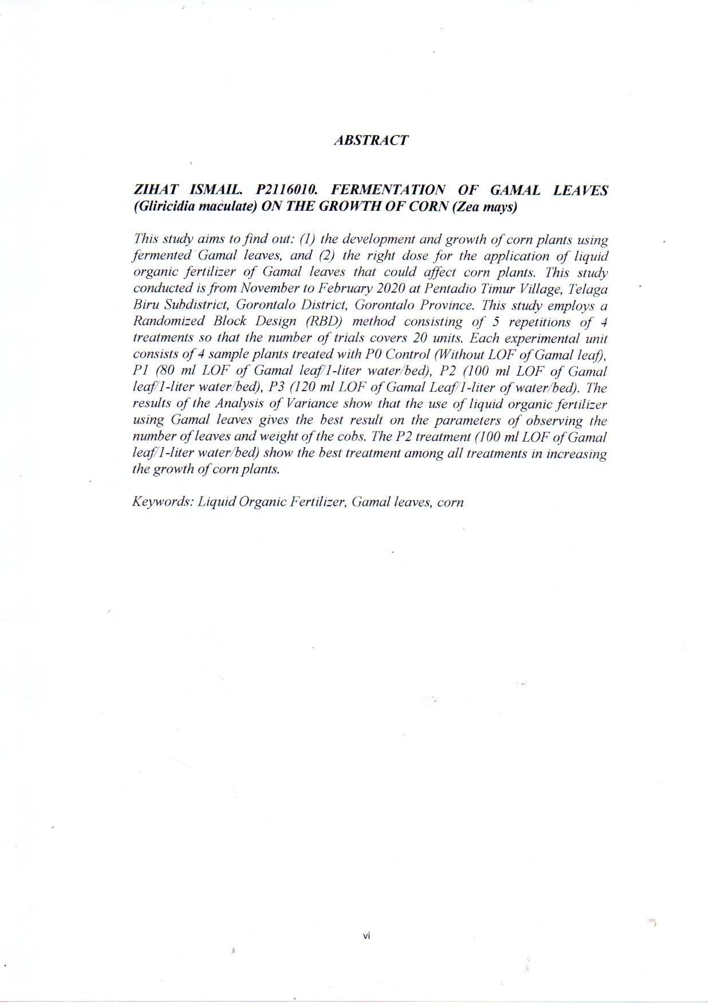

ABSTRAK
ZIHAT ISMAIL. P2116010. APLIKASI POC BERBAHAN DASAR DAUN GAMAL (Gliricidia maculate) TERHADAP PERTUMBUHAN DAN PRODUKSI TANAMAN JAGUNG (Zea mays L).
Tujuan penelitian ini untuk mengetahui : (1) perkembangan dan pertumbuhan tanaman jagung menggunakan fermentasi daun gamal, dan (2) dosis yang tepat untuk pengaplikasian pupuk organik cair daun gamal yang dapat memberikan pengaruh terhadap tumbuhan tanaman jagung. penelitian ini dilaksanakan pada bulan November sampai dengan bulan Februari 2020 di Desa Pentadio Timur, Kecamatan Telaga Biru, Kabupaten Gorontalo, Provinsi Gorontalo. Penelitian ini dilakukan menggunakan metode Rancangan Acak Kelompok (RAK) meliputi 5 kali ulangan dari 4 perlakuan sehingga jumlah percobaan ada 20 unit. Setiap unit percobaan terdiri atas 4 tanaman sampel dengan perlakuan P0 Kontrol (Tanpa POC daun gamal), P1 (80 ml POC Daun Gamal/ 1 Liter air/Bedengan), P2 ( 100 ml POC Daun Gamal/ 1 Liter air/Bedengan), P3 (120 ml POC Daun Gamal/ 1 Liter air/Bedengan). Hasil analisi sidik ragam menunjukkan penggunaan pupuk organik cair daun gamal memberikan hasil terbaik terhadap parameter pengamatan jumlah daun dan berat tongkol.Perlakuan P2 (100 ml POC Daun Gamal/ 1 Liter air/Bedengan) menunjukkan perlakuan terbaik diantara semua perlakuan dalam meningkatkan pertumbuhan tanaman jagung.

Kata kunci : POC, Daun Gamal, Jagung.

KATA PENGANTAR

Assalamu’alaikum Warahmatullahi Wabarakatuh.
Puji syukur kehadirat Allah SWT atas segala rahmat, nikmat, serta hidayah-Nya, sehingga penulis dapat menyelesaikan Skripsi yang berjudul “ Aplikasi POC Berbahan Dasar Daun Gamal (Gliricidia Maculate) Terhadap Pertumbuhan Dan Produksi Tanaman Jagung (Zea Mays L)” sebagai salah satu sayarat dalam meraih gelar Strata satu (S1) Pertanian di Fakultas Pertanian Universitas Ichsan Gorontalo.
Penulis menyadari bahwa dalam penyusunan Skripsi ini tidak akan terwujud tanpa adanya arahan dan bimbingan dari semua pihak., untuk itu penulis mengucapkan terima kasih yang tak terhingga kepada Bapak Muh. Jabal Nur S.P., M.Si. selaku pembimbing I dan Bapak I Made Sudiarta, S.P.,M.P. selaku pembimbing II yang telah meluangkan waktunya untuk memberikan bimbingan dan arahan dalam penyusunan Skripsi ini. Melalui kesempatan ini penulis tak lupa menyampaikan ucapan terima kasih kepada semua pihak yang telah membantu memberikan dukungan dan arahan baik secara langsung maupun tidak langsung, teristimewah untuk kedua Orang Tua yang senantiasa selalu memberikan motivasi, nasehat dan do’a.
Ucapan terima kasih penulis sampaikan kepada :
- Muh. Ichsan Gaffar SE., M.Ak Selaku Ketua Yayasan Pengembangan Ilmu Pengetahuan dan Teknologi (YPIPT) Ichsan Gorontalo.
- Bapak Dr, Abdul Gaffar La Tjokke, M.Si Selaku Rektor Universitas Ichsan Gorontalo.
- Bapak Dr. Zainal Abidin, SP, M.Si selaku Dekan Fakultas Pertanian Universitas Ichsan Gorontalo.
- Bapak Dr. Muslimin, SP.,M.Si selaku Kepala Program Studi Agroteknologi Fakultas Pertanian Ichsan Gorontalo.
- Seluruh dosen beserta staf Fakultas Pertanian Universitas Ichsan Gorontalo.
- Seluruh rekan-rekan Fakultas Pertanian Universitas Ichsan Gorontalo angkatan 2016, serta semua pihak yang telah memberikan bantuan selama proes penyusunan Skripsi ini.
Meskipun telah berusaha menyelesaikan skripsi ini sebaik mungkin penulis menyadari bahwa skripsi ini masih ada kekurangan.Oleh karena itu penulis sangat mengharapkan kritik dan saran yang membangun dari para pembaca guna menyempurnakan segala kekurangan dalam penyusunan skripsi ini. Akhir kata, penulis berharap semoga skripsi ini berguna bagi para pembaca dan pihak-pihak lain yang berkepentingan.

Gorontalo, November 2021

Penulis

DAFTAR ISI

HALAMAN JUDUL i
LEMBAR PENGESAHAN ii
LEMBAR PERSETUJUAN iii
PERNYATAAN iv
MOTTO DAN PERSEMBAHAN v
ABSTRAK vi
KATA PENGANTAR .vii
DAFTAR ISI ix
DAFTAR GAMBAR xii
DAFTAR TABEL xiii
DAFTAR LAMPIRAN xiv
BAB I PENDAHULUAN
1.1.Latar Belakang 1
1.2.Rumusan Masalah 4
1.3.Tujuan Masalah 5
1.4.Manfaat Penelitian 5
BAB II KAJIAN PUSTAKA
2.1.Tanaman Jagung 6
2.1.1.Sejarah Tanaman Jagung 6
2.1.2.Klasifikasih Tanaman Jagung 6
2.1.3.Morfologi 7
A.Biji 7
B.Daun 7
C.Batang 8
D.Akar 8
E.Bunga 8
F.Rambut Jagung 8
G.Tongkol 9
2.2.Syarat Tumbuh 9
2.2.1.Tanah 9
2.2.2.Iklim 9
2.3.Pupuk Cair Tanaman Gamal (Gliricidia Maculate) 10
BAB III METODE PENELITIAN
3.1.Tempat Dan Waktu 13
3.2.Alat Dan Bahan 13
3.3.Metode Penelitian 13
3.4.Pelaksanaan Penelitian 14
3.5.Analisis Data 16
3.6.Pengujuian Hipotesis 17
3.7.Uji Lanjut 18

BAB IV HASIL DAN PENGAMATAN
4.1.Hasil Penelitian 20
4.1.1.Tinggi Tanaman 20
4.1.2.Jumlah Daun 21
4.1.3.Panjang Tongkol 22
4.1.4.Berat Tongkol 22
4.2. Pembahasan 23
BAB V KESIMPULAN DAN SARAN
5.1. Kesimpulan 26
5.2. Saran 26
DAFTAR PUSTAKA 27
LAMPIRAN 29

DAFTAR TABEL
No Teks Halaman
- Rata-rata Tinggi Tanaman 20
- Rata-rata Jumlah Daun 21

DAFTAR GAMBAR
No Teks Halaman
1.Diagram Panjang Tongkol 22
2.Diagram Berat Tongkol 23
3.Pengolahan lahan 37
4.Pengamatan tinggi tanaman 38
5.Berat tongkol 42
6.Pembuatan POC daun gamal 43

BAB I

PENDAHULUAN

Latar Belakang
Tanaman Jagung (Zea Mays L) merupakan salah satu tanaman pangan penting, selain gandum dan padi.Penduduk beberapa daerah di Indonesia, seperti Madura dan Nusa Tenggara, menggunakan jagung sebagai makanan pokok. Selain sebagai sumber karbohidrat, jagung ditanam sebagai pakan ternak, yaitu tongkol dan daunnya sebagai hijauan, bijinya dapat dibuat menjadi minyak atau menjadi tepung jagung atau meizena, tepung biji dan tepung tongkolnya dapat menjadi bahan baku industri (Prahasta, 2009).
Gorontalo merupakan sentral produksi tanaman jagung dan sudah bekerja sama dengan beberapa negara seperti Thailand, Vietnam, dan Bangkok. Permintaan dari beberapa negara sangat tinggi, sehingga pemerintah Gorontaloakan mempertahankan dan meningkatkanproduksi tanaman jagung.Seiring dengan pertambahan jumlah penduduk menyebabkan permintaan jagung meningkat, sementara itu produktivitas yang di capai petani masih sangat rendah (Gunawan, 2009).
Berdasarkan data rata-rata luas panen dan produksi tanaman jagung (Zea mays L) di Provinsi Gorontalo oleh Badan Pusat Statistik (BPS) kementerian pertanian RI (2018), menyatakan bahwa luas panen jagung pada tahun 2014 adalah seluas 148,816 Ha ton dengan hasil produksi sebanyak 719,780, kemudian pada tahun 2015 luas panen menurun menjadi 129,131 Ha, dengan hasil produksi sebanyak 643,512 Ton. Akan tetapi, pada tahun 2016 angka luas panen jagung kembali naik dengan total 195,606 Ha dengan total rata-rata produksi sebanyak 911,350 ton. Dapat dilihat bahwa produksi mutu hasil tanaman jagung tersebut mengalami fluktuasi.
Tanaman Jagung selain memerlukan unsur hara dalam tanah juga memerlukan tambahan hara agar pertumbuhannya optimal.Tidak dapat dipungkiri bahwa pemupukan mengambil peran yang cukup penting dalam budidaya tanaman semusim (Gunawan, 2009).Pengunaan pupuk kimia berkadar hara tinggi seperti Urea, ZA, TSP atau SP-36, dan KCL tidak selamanya menguntungkan karena dapat menyebabkan lingkungan menjadi tercemar jika tidak mengunakan aturannya yang semestinya. Pemupukan dengan pupuk kimia hanya mampu menambah unsur hara tanah tanpa memperbaiki sifat fisika dan biologi pada tanah, bahkan dapat menimbulkan dampak negative terhadap tanah (Rauf dkk.,2005).
Penggunaan pupuk organik mampu menjadi solusi dalam mengurangi pemakaian pupuk anorganik yang berlebihan, namun kelemahan pupuk organik pada umumnya adalah kandungan unsur hara yang rendah dan lambat tersedia bagi tanaman (Jusuf, 2006).Melihat permasalahan ini, dibutuhkan usaha maksimal untuk menggali dan memanfaatkan potensi bahan organik yang tersedia secara alami diantaranya dapat berupa pemanfaatan tanaman leguminoceae sebagai bentuk organik yang siap dan mampu berperan sebagai suplayer hara secara cepat dan tepat disamping perbaikan sifat fisik, kimia dan biologi tanah.Salah satu tanaman yang termasuk golongan leguminoceae yang berpotensi sebagai pupuk organik cair yang dapat memicu pertumbuhan tanaman adalah gamal (Jusuf, 2006).
Gamal merupakan tanaman yang banyak dijumpai di daerah pedesaan yang dimanfaatkan oleh masyarakat sebagai pagar hidup dan juga sebagai penahan tanah pada pola tanaman terasering. Menurut Ibrahim (2002) dalam Jayadi (2009) bahwa dari daun gamal mengandung N sebesar 3,15%, P 0,22%, K 2,65%, Ca 1,35%, dan Mg 0,41%. Penggunaan daun gamal sebagai bahan pupuk organik cair efektif karena banyak tersedia dialam, mengandung unsur-unsur organik dan tentunya proses pembuatan yang tidak membutuhkan banyak biaya (Pracaya, 2007). Daun Gamal juga mempunyai kandungan nitrogen yang cukup tinggi dengan C/N rendah ≤ 10, menyebabkan biomasa tanaman ini mudah mengalami dekomposisi (Jusuf dkk, 2007).
Beberapa hasil penelitian membuktikan pengaruh daun gamal sebagai pupuk organik cair diantaranya, Sado (2016) dalam penelitiannya yang berjudul “Pengaruh Pemberian Pupuk Cair Daun Gamal (Gliricidia sepium) Terhadap Pertumbuhan Tanaman Sawi Caisim (Brassica juncea L.)” menyatakan bahwa pupuk organik cair daun gamal berpengaruh terhadap tanaman sawi. Hasil penelitian ini menunjukkan bahwa pupuk organik cair daun gamal dengan konsentrasi 30% memberikan respon yang paling besar dan berpengaruh terhadap pertumbuhan jumlah daun, luas daun, berat basah dan berat kering tanaman sawi.
Oviyanti dkk (2016) dalam penelitiannya menggunakan perlakuan dosis pupuk organik cair daun gamal yang terdiri dari 0 ml/ 1 liter air, 40 ml/1 liter air, 80 ml/1 liter air dan 120 ml/1 liter air pada tanaman sawi dengan frekuensi waktu pemberian pupuk organik cair yang dilakukan 3 kali, yaitu pada waktu tanaman berumur 7, 14, 21 HST (selang waktu 7 hari sekali). Hasil terbaik yang dapat diperoleh dari perlakuan pupuk organik cair daun gamal yaitu 120 ml/1 liter air memberikan respon yang paling besar dan berpengaruh terhadap pertumbuhan tinggi tanaman, jumlah daun dan lebar daun tanaman sawi.Hasil-hasil tersebut membuktikan besarnya potensi daun gamal sebagai sumber pupuk organik cair dalam memicu pertumbuhan tanaman.
Di daerah Bone Bolango daun gamal banyak digunakan sebagai pakan ternak. Melihat dari kondisi tersebut maka saya memanfaatkan daun gamal sebagai bahan fermentasi yang kemudian di aplikasikan pada tanaman jagung. Berdasarkan uraian di atas maka peneliti akan melakukan penelitian dengan judul :Aplikasi POC Berbahan Dasar Daun Gamal (Gliricidia maculata) Terhadap Pertumbuan Tanaman Jagung (Zea mays L)

Rumusan Masalah
- Apakah POC daun gamal dapat meningkatkan pertumbuhan tanaman jagung?
- Berapakah dosis POC daun gamal yang terbaik terhadap pertumbuhan dan produksi tanaman jagung?

Tujuan Penelitian
- Untuk mengetahui pengaruh POC Daun gamal terhadap pertumbuhan dan produksi tanaman jagung.
- Untuk mengetahui dosis POC daun gamal yang terbaik terhadap perttumbuhan dan produksi tanaman tanaman jagung.

Manfaat Penelitian
- Penelitian ini diharapkan dapat memberikan tambahan informasi ilmiah dalam pengembangan lebih lanjut mengenai kandungan yang berasal dari daun gamal.
- Sebagai salah satu solusi untuk petani untuk mengurangi penggunaan bahan kimia, termasuk pupuk anorganik beralih ke pupuk organik.

BAB II

TINJAUAN PUSTAKA

Tanaman Jagung

Sejarah Tanaman Jagung
Jagung (Zea mays L ) merupakan salah satu tanaman pangan dunia yang terpenting, selain gandum dan padi. Sebagai sumber karbohidrat utama di Amerika Tengah dan Selatan.Jagung juga menjadi alternatif sumber pangan di Amerika Serikat.Penduduk beberapa di Indonesia (misalnya di Madura dan Nusa Tenggara) juga menggunakan jagung sebagai pangan pokok.Selain sebagai penghasil bahan farmasi.
Jagung dapat diklasifikasikan berdasarkan beberapa karakter diantaranya lingkungan tempat tumbuh dan umur panen.Jenis jagung berdasarkan lingkungan tempat tumbuh meliputi jagung yang tumbuh di dataran rendah tropik (< 1000 m dpl), dataran rendah subtropik dan mid-altitude (1000 – 1600 m dpl) dan dataran tinggi tropik (>1 600 m dpl).Jenis jagung berdasarkan umur panen dikelompokkan menjadi dua yaitu jagung berumur genjah dan umur dalam.Jagung umur genjah adalah jagung yang dipanen pada umur kurang dari 90 hari sedangkan jagung umur dalam dipanen pada umur lebih dari 90 hari (AAK, 2007).
Suhu optimum untuk pertumbuhan tanaman jagung rata-rata 26 C sampai 30 ⁰C dan pH tanah 5.7 – 6.8.Agar dapat tumbuh dengan baik, tanaman jagung memerlukan temperatur rata-rata antara 14 -30 ⁰C, dengan curah hujan sekitar 600 mm – 1 200 mm per tahun yang didistribusikan rata selama musim tanam.Intensitas cahaya matahari sangat diperlukan untuk pertumbuhan yang baik. Tanaman jagung membutuhkan cahaya matahari secara langsung bukan di tempat tempat terlindung karena dapat mengurangi hasil (AAK, 2007)

Klasifikasi Tanaman Jagung
Kingdom : Plantae
Divisi : Magnoliophyta
Kelas : Liliopsida
Sub kelas : Commelinidae
Ordo : Poales
Family : Poaceae
Genus : Zea
Spesies :Zea mays L.

Morfologi
Morfologi jagung secara detail adalah meliputi tongkol dan biji, bunga, batang dan daun, serta sistem perakaran.

Biji
Biji jagung tunggal terbentuk pipih dengan permukaan atas yang cembung atau cekung dan dasar rucing.Bijinya terdiri dari atas tiga bagian, yaitu pericarp, endosperma, dan embrio.Pericarp atau kulit merupakan bagian paling luar sebagai lapisan pembungkus. Endosperma merupakan bagian atau lapisan kedua sebagai cadangan makanan biji (Paeru dan Dewi, 2017)

Daun
Genotie jagung mempunyai keragaman dalam hal panjang, lebar, sudut, dan warna pigmentasi daun. Lebar helai daun diketegorikan mulai dari sangat sempit (<5 cm), sempit (5,1-7 cm), sedang (7,1-9 cm), lebar (9,1-11 cm), hingga sangat lebar (>11 cm) (Subekti dkk.,2008).

Batang
Batang jagung tidak bercabang dan kaku.Bentuk cabangnya silinder dan terdiri atas beberapa ruas serta buku ruas. Adapun tingginya tergantung varietas dan tempat penanaman umumnya berkisar 60-250 cm (Paeru dan Dewi, 2017).

Akar
Jagung mempunyai akar serabut dengan tiga macam akar, yaitu akar seminal, akar adventif, dan akar kait atau penyangga.Akar seminal adalah akar yang berkembang dari radikula dan embrio.Akar adventif adalah akar yang semula berkembang dari buku di ujung mesokotil. Akar kait atau penyangga aadalah akar adventif yang muncul pada dua atau tiga buk di atas permukaan tanah (Subekti dkk. 2008)

Bunga
Bunga jagung juga termasuk bunga tidak lengkap karena tidak memiliki petal dan sepal.Alat kelamin jantan dan betinanya juga berada pada bunga yang berbeda sehingga disebut bunga tidak sempurna.Bunga jantan terdapat di ujung batang.Adapun bunga betina terdapat daun ke-6 atau ke-8 dari bunga jantan (Paeru dan Dewi, 2017).

Rambut Jagung
Rambut jagung adalah kepala putik dan tangkai kepala putik buah Zea mays L, berupa benang-benang ramping, lemas, agak mengkilat, dengan panjang 10-25 cm dan diamerter lebih kurang 0,4 mm. Rambut jagung (silk) adalah pemanjang dari sakuran stylar ovary yang matang pada tongkol. Rambut jagung tumbuh dengan panjang hingga 30,5 cm atau lebih sehingga keluar dari ujung kelobot. Panjang rambut jagung bergantung pada panjang tongkol dan kelobot (Subekti dkk, 2008).

Tongkol
Tanaman jagung menghasilkan satu atau beberapa tongkol. Tongkol muncul dari buku ruas berupa tunas yang kemudian berkembang menjadi tongkol. Pada tongkol terdapat biji jagung yang tersusun rapi.Dalam satu tongkol terdapat 200-400 biji (Paeru dan Dewi, 2017).

Syarat Tumbuh

Tanah
Dalam proses budidayanya tanaman jagung tidak dapat membutuhkan persyaratan yang khusus karena tanaman ini tumbuh hampir pada semua jenis tanah, dengan criteria umum tanah tersebut harus subur, gembur, kaya akan bahan organik dan drainase maupun aerase baik. Kemasahaman tanah (pH) yang diperlukan untuk pertumbuhan optimal tanaman jagung antara pH 5,6-7,5 (Tim Karya Tani Mandiri, 2010)

Iklim
Tanaman jagung berasal dari daerah tropis.Jagung dapat tumbuh di daerah yang terlerletak antara 0⁰-50⁰ LU hingga 0⁰-40⁰ LS.Jagung tidak dapat beradaptasi dengan baik pada kondisi tropika basah. Maka, apabila ditanam di daerah beriklim tropis dengan perawatan yang baik, jagung akan menghasilkan produksi yang maxsimal. Pertumbuhan jagung paling baik pada musim panas. Kondisi pH tanah yang paling cocok untuk pertumbuhan jagung berkisar antara 6,0-6,5 (Syukur dan Rifianto, 2014).
Tanaman jagung menghendaki daerah yang beriklim sedang hingga subtropik atau tropis yang basah dan di daerah yang terletak antara 0⁰-500⁰ LU hingga 0⁰-400⁰ LS.Tanaman jagung juga dikehendaki adalah 21⁰⁻34⁰C.Curah hujan yang idealuntuk tanaman jagung sangat membutuhkan sinar matahari. Tanaman jagung yang ternaungi pertumbuhannya akan terlambat dan memberikan hasil biji yang kurang baik bahkan tidak dapat membentuk buah (Tim Karya Tani Mandiri, 2010).

Pupuk Cair Tanaman Gamal (gliricidia maculate)
Pupuk organik cair adalah larutan dari pembusukan bahan-bahan organik yang berasal dari sisa tanaman, kotoran hewan, dan manusia yang kandungan unsur haranya lebih dari satu unsur. Pupuk organik cair merupakan hasil fermentasi dari berbagai bahan organik yang mengandung berbagai macam asam amino, fitohormon, dan vitamin yang berperan dalam meningkatkan dan merangsang pertumbuhan mikroba maupun rhizosfir tanah (Simarmata, 2005)
Pupuk organik cair biasanya banyak mengandung mikroba yang berfungsi menambat N dan pelarut P & K, meningkatkan kadar unsur hara makro dan mikro secara alami dengan cepat yang sangat dibutuhkan oleh tanaman dan lingkungan, serta memacu percepatan proses keluarnya akar, pertumbuhan, pembungaan dan pembuahan. Penggunaan pupuk organik cair juga tidak akan meninggalkan residu pada hasil tanaman sehingga aman bagi kesehatan manusia (Hamdani dan Simarmata, 2003).
Salah satu tanaman yang berpotensi sebagai pupuk organik cair yang dapat memicu pertumbuhan tanaman adalah gamal. Menurut Ibrahim (2002) dalam Jayadi (2009) bahwa dari daun gamal dapat diperoleh sebesar 3,15% N, 0,22% P, 2,65% K, 1,35% Ca, dan 0,41% Mg. Dalam 1 ha tanah, biomassa gamal yang dibudidayakan secara alleycropping dengan jagung mampu menyumbang hara sebanyak 150 kg N ha-1, 52 kg P ha-1, 150 kg K ha-1, 223 kg Ca ha-1, dan 33 kg Mg ha-1 pertahun.
Penggunaan daun gamal sebagai pupuk organik cair merupakan cara yang efektif mengigat keberadaan daun gamal cukup tersedia karena pertumbuhannya cepat, banyak mengandung unsur-unsur organik dan tentunya proses pembuatan yang tidak membutuhkan banyak biaya (Pracaya, 2007). Daun gamal juga mempunyai kandungan nitrogen yang cukup tinggi dengan C/N rendah ≤ 10, menyebabkan bioma sa tanaman ini mudah mengalami dekomposisi (Jusuf dkk, 2007).Nitrogen sangat berperan dalam pembentukan sel tanaman, jaringan dan organ tanaman. Nitrogen memiliki fungsi utama sebagai bahan sintesis klorofil, protein dan asam amino, nitrogen dalam jumlah banyak dapat membantu klorofil dalam berfotosintesis, klorofil yang tersedia dalam jumlah yang cukup akan menyerap sinar matahari, sehingga proses fotosintesis dapat berjalan dengan baik (Dhani dkk, 2013).
Beberapa hasil penelitian membuktikan potensi daun gamal sebagai pupuk organik cair, salah satunya Oviyanti dkk (2016) dalam penelitiannya menggunakan perlakuan dosis pupuk organik cair daun gamal yang terdiri dari 0 ml/ 1 liter air, 40 ml/1 liter air, 80 ml/1 liter air dan 120 ml/1 liter air pada tanaman sawi dengan frekuensi waktu pemberian pupuk organik cair yang dilakukan 3 kali, yaitu pada waktu tanaman berumur 7, 14, 21 HTS (selang waktu 7 hari sekali). Hasil terbaik yang dapat diperoleh dari perlakuan pupuk organik cair daun gamal yaitu 120 ml/1 liter air memberikan respon yang paling besar dan berpengaruh terhadap pertumbuhan tinggi tanaman, jumlah daun dan lebar daun tanaman sawi.

BAB III

METODE PENELITIAN

Tempat Dan Waktu
Penelitian ini dilaksanakan di lahan pertanian didesa Pentadio Timur, Kecamatan Telaga Biru, Kabupaten Gorontalo provinsi Gorontalo yang dimulai pada bulan November 2019 sampai Februari 2020.

Alat Dan Bahan
Peralatan yang digunakan dalam penelitian ini yaitu : cangkul, parang, meteran, kamera,timbangan duduk, tali raffia, ember plastic berpenutup, gunting, pengaduk, papan perlakuan, kertas label, alat tulis menulis, dan kalkulator. Adapun bahan yang saya gunakan dalam penenlitian ini yaitu : daun gamal, air,benih jagung hibdrida NK 212, EM4, dan gula merah.

Metode Penelitian
Percobaan ini menggunakan Rancangan Acak Kelompok (RAK).Pada percobaan ini terdapat 4 perlakuan dengan 5 kali ulangan maka 4 x 5 = 20 unit percobaan. Pengaplikasian ini di lakukan sebanyak 5 kali pada saat tanaman berumur 2 MST, 4 HST, 6 HST, dan 8 MST. dosis pada setiap mengaplikasikan dalam pemupukan sebagai berikut:

P0 : Tanpa POC Daun Gamal (kontrol)
P1 : 80 ml POC Daun Gamal/ 1 liter air/ bedengan
P2 : 100 ml POC Daun Gamal/1 liter air/ bedengan
P3 : 120 ml POC Daun Gamal/1 liter air/ bedengan

Pelaksanaan Penelitian
    - Pembuatan Pupuk Organik Cair Daun Gamal
Daun gamal dicincang halus 1 cm sebanyak 12,5 kg. Setelah dicincang selanjutnya dimasukkan ke dalam ember besar berpenutup dengan kapasitas tampung 60 liter yang telah disediakan, selanjutnya menambahkan 125 ml EM4 dan 31,5 gram gula merah bersama air bersih sebanyak 19 liter. Fermentasi dibuka dan diaduk setiap harinya selama 25 hari minimal 5 menit tujuannya agar terjadi pertukaran oksigen.Suhu fermentasi dipertahankan antara 30⁰C – 40⁰C (Pardosi dkk, 2014).

3.4.2. Pembuatan Bedengan
Pembuatan bedengan menggunakan cangkul dengan panjang 200 cm, lebar 100 cm dan tinggi 30 cm. Jarak antar setiap bedengan 40 cm. Pemupukan dasar dengan menggunakan kotoran ayam sebanyak 1,2 kg/bedengan dilakukan pada saat pengolahan tanah. Sebelum pembuatan bedegandilakukan pemgemburan tanah sekaligus perbersihan gulma yang ada pada bedengan.

- Penanaman
Biji jagung ditanam dengan cara ditugal sesuai dengan jarak tanam yang digunakan dalam penelitian, setiap lubang di tanaman 2 benih jagung dengan jarak tanam 20 cm x 60 cm. Setelah benih diamsukaan kedalam lubang tanam selanjutnya lubang tanam di tutup kembali dengan tanah.

- Pemeliharaan
Pemeliharaan tanaman jagung seperti : Penyiraman tanaman jagung dilakukan 2 kali dalam sehari yaitu pagi dan sore hari, jika turun hujan maka penyiraman tidak dilakukan. Penjaranagan dilakukan 2 minggu setelah tanam, penjarangan dilakukan dengan cara mencabut satu tanaman dari 2 tanaman setiap lubang tanam jagung dan menyisakan 1 tanam setiap lubang tanam.

- Panen
Pemanenan tanaman jagung dilakukan padaciri-ciri sebagai berikut : Kelobot tongkol sudah berwarna kuning atau putih kekuning-kuningan dan apabila kelobot tongkol dikupas akan tampak biji jagung berwarna kuning, bijinya cukup keras dan mengkilap.

    - Variabel pengamatan
Adapun variable yang diamati dalam penilitian ini adalah :

- Tinggi Tanaman
Pengukuran tinggi tanaman dimulai dari permukaan tanah sampai titik tumbuh tertinggi dengan menggunakan meteran.Pengukuran dilakukan seminggu sekali dimulai dari umur 2 minggu sampai 8 minggu.
- Jumlah Daun
Perhitungan jumlah daun dihitung sebanyak 4 kali, mulai pada umur 2 minggu sampai 8 minggu.
- Panjang Tongkol
Panjang tongkol jagung diukur pada saat pemanenan, dengan cara mengukur menggunakan meteran untuk mengetahui panjang tongkol jagung
- Berat tongkol
Tongkol jagung yang sudah di panen pada masing-masing perlakuan akan di lakukan penimbangan dengan mengunakan timbagan duduk.

Analisis Data
Menurut Hanafiah (2011) data yang diperoleh dianalisis dengan menggunakan rumus model linear dari perlakuan satu factor dengan Rancangan Acak Kelompok (RAK) yang menggunakan model persamaan sebagai berikut :

$$Yij=μi+τi+βj+εi$$
Keterangan :
i = 1, 2, ….t (perlakuan)
j = 1, 2, ….r (kelompok)
$μ$ = rataan umum
$τi$ = pengaruh cara aplikasi ke – i
$βj$ = pengaruh dari kelompok ke – j
$εij$ = pengaruh acak pada aplikasi ke – i dan kelompok ke – j
Untuk analisis sidik ragam pengaruh perlakuan untuk RAK dilakukan menurut uji F.
Tabel 1. Analisis Sidik Ragam
Sumber Keragaman | DB | JK | KT | F Hitung | F Tabel
 |  |  |  |  | 0.05 | 0.01
Kelompok | Klp (r)-1) | $$\frac{(TotKlp)}{\sum{Perlk}}-FK$$ | $$\frac{JKK}{r-1}$$ | KTK/KTG
Perlakuan | Perlakuan (t)-1) | $$\frac{{(TotKlp)}^{2}}{\sum{Klp}}–FK$$ | $$\frac{JKP}{t-1}$$ | KTP/KTG
Galat | Db total-(Db Klp + Db Perlk) | JK Tot - (JK Klp + JK Prlk) | $$\frac{JKG}{dbG}$$
Total | Tr-1 | JKT

Pengujuian Hipotesis
Menurut Hanafiah (2011), pengujian hipotesis adalah sebagai berikut :
H0 : A = B =…………………. = F Hit tidak berbeda
H0 : A ≠ B =…………………. = F Hit setidaknya ada sepasang yang berbeda
Selanjutnya nilai F Hitung dibandingkan dengan nilai F Tabel (0.05 dan 0.01) dengan kriteria pengambilan keputusan :
- Jika F. Hitung = < F. Tabel (0.05) : Terima H0 dan Tolak H1 artinya tidak ada perbedaan antar perlakuan.
- Jika F. Hitung = > F. Tabel (0.05) : Terima H1 dan Tolak H0 artinya sedikit ada sepasang perlakuan yang berbeda nyata.
- Jika F. Hitung = > F. Tabel (0.01) : Terima H1 dan H0 artinya sedikit ada sepasang perlakuan yang berbeda sangat nyata.
Jika terjadi kemungkinan seperti sub 2 dan 3 maka diperlukan pengujian lebih lanjut untuk mengetahui perlakuan mana yang berbeda dengan menggunakan uji lanjut. Uji lanjut yang digunakan tergantung dari nilai KK (koefisien keragaman), dengan menggunakan rumus sebagai berikut :
$$KK=\frac{\sqrt{KT Acak}}{ў}×100 \%$$

Uji Lanjut
Menurut Hanafiah (2011), uji lanjut adalah suatu metode pengujian untuk membandingkan antara perlakuan yang digunakan untuk mengetahui perlakuan mana yang memberikan pengaruh apabila pada analisis sidik ragam ternyata kriteria hipotesis H1 di terima mana yang memberikan pengaruh terbaik terhadap pertumbuhan dan hasil tanaman jagung sedangkan uji lanjut yang digunakan
tergantung dari nilai Koefisien Keragaman (KK), dimana jika :
KK ≤ 10% = Uji Lanjut BNJ
KK 10 – 20% = Uji Lanjut BNT
KK > 20% = Uji Lanjut Duncan

BAB IV
HASIL DAN PEMBAHASAN

4.1. Hasil penelitian
Adapun Variabel pengamatan tanaman jagung meliputi tinggi tanaman, jumlah daun, lebar daun, dan berat tongkol.

4.1.1. Tinggi tanaman
Adapun hasil penelitian yang didapatkan pada tinggi tanaman 2,4,6,dan 8 MST menunjukkan penambahan tinggi tanaman. Rata-rata tinggi tanaman jagung dapat dilihat pada tabel 1 dibawa ini :
Tabel 1. Rata-rata tinggi tanaman jagung
Perlakuan | Minggu Setelah Tanam (cm)
Perlakuan | 2 | 4 | 6 | 8
P0 | 20,12 b | 52,67 b | 82,42 b | 171,21b
P1 | 20,37 b | 57,50 c | 85,25 b | 165,47 b
P2 | 19,47 a | 56,94 c | 89,03 c | 183,31 c
P3 | 19,00 a | 36,54 a | 52,96 a | 120,76 a
BNT 1 % | 0,94 | 12,53 | 16,4 | 26,81
Keterangan : angka-angka yang diikuti dengan huruf yang sama berbeda berarti
berbeda sangat Nyata

Pada tabel diatas dapat dilihat bahwa rata-rata tinggi tanaman pada 2 minggu setelah tanamn (MST) perlakuan P1 sebanyak 20,37 cm, pada minggu 4 MST perlakuan P1 57,50 cm, minggu 6 MST perlakuan P2 sebanyak 89,03 cm sedangkan pada 8 MST pada perlakuan P2 sebanyak 183,31 cm. Hasil analisis sidik ragam menunjukkan bahwa perlakuan penggunaan pupuk organik daun gamal memberikan pengaruh yang sangat nyata terhadap pertumbuhan tinggi tanaman jagung, hasil uji lanjut BNT 1% menunjukan bahwa perlakuan P2 berbeda sangat nyata dengan perlakuan P0 dan P3, akan tetapi perlakuan P2 tidak berbeda nyata dengan perlakuan P1 pada umur tanaman 4 MST. Sedangkan pada umur 6 dan 8 MST, perlakuan P2 berbeda nyata dengan perlakuan P0, P1 dan P3, akan tetapi perlakuan P0 tidak berbeda nyata dengan perlakuan P1.

4.1.2 Jumlah Daun
Hasil pengamatan rata-rata jumlah daun tanaman jagung pada umur 2, 4,6 dan 8 MST dapat dilihat pada tabel 2 dibawa ini
Tabel 2. Rata-rata jumlah daun tanaman jagung
Perlakuan | Minggu Setelah Tanah (helai)
Perlakuan | 2 | 4 | 6 | 8
P0 | 3 | 6 b | 7 b | 11 b
P1 | 3 | 6 b | 7 b | 11 b
P2 | 3 | 6 b | 7 b | 12b
P3 | 3 | 5 a | 6 a | 10 a
BNT 1% | 0 | 0,97 | 0,92 | 1,04
Keterangan :angka-angka yang diikuti dengan huruf yang sama berbeda berarti
berbeda sangat nyat pada uji BNJ taraf 1%.

Berdasarkan tabel diatas menunjukan bahwa perlakuan yang menghasilkan jumlah daun tertinggi yaitu pada perlakuan P2 yaitu (12 helai), sedangkan hasil terendah yaitu perlakuan P3 yaitu (10 helai) umur tanaman 8 MST, hasil analisis sidik ragam menunjukan perlakuan yang dicobakan memberikan pengaruh sangat nyata pada umur 4, 6 dan 8 MST, sedangkan hasil uji lanjut BNT 1 % menunjukan bahwa Perlakuan P3 berbeda nyata dengan perlakuan P0, P1, dan P2, akan tetapi perlakuan P2 tidak berbeda nyata dengan perlakuan P0, dan P1 pada umur tanaman 4, 6, dan 8 MST.
4.1.3. Panjang Tongkol
Berdasarkan hasil analisis sidik ragam pengamatan panjang tongkol menunjukkan pengaruh sangat nyata terhadap panjang tongkol tanaman jagung. Rata-rata panjang tongkol pada setiap perlakuan dapat dilihat pada gambar 1 dibawa ini :

Gambar 1. Rata-rata panjang tongkol tanaman jagung

Pada gambar 1 diatas menunjukkan bahwa perlakuan P0 yang paling tinggi pada panjang tongkol sebanyak 21,66 cm sedangkan yang terendah adalah pada perlakuan P2 sebanyak 18,83 cm. Berdasarkan hasil uji lanjut dapat dilihat bahwa perlakuan P2 berbeda nyata dengan perlakuan P0, P1 Dan P3 sedangkan perlakuan P0 tidak berbeda nyata dengan perlakuan P1, Dan P3.

4.1.4. Berat Tongkol
Berdasarkan hasil pengamatan rata-rata berat tongkol tanaman jagung dan hasil analisis sisdik ragam menunjukan bahwa perlakuan POC daun gamal memberikan pengaruh nyata terhadap berat tongkol tanaman jagung, rata-rata berat tongkol jagung dapat dilihat pada gambar 2 dibawah ini :

Gambar 2. Rata-rata berat tongkol jagung pada akhir penelitian

Pada gambar 2 diatas menunjukan bahwa pada perlakuan P2 memberikan hasil tertinggi terhadap berat tonggol jagung sebanyak 8,48 kg sedangkan yang paling rendah pada perlakuan P3 sebanyak 4,13 kg. Dimana perlakuan P2 berbeda nyata dengan perlakuan P0, P1, dan P3.Sedangkan perlakuan P0, tidak berbeda nyata dengan perlakuan P1, dan P3.

4.2. Pembahasan
Berdasarkan hasil analisis sidik ragam bahwa perlakuan penggunaan daun gamal sebagai pupuk organik cair memberikan pengaruh terbaik pada perlakuan P2 sebanyak 183,31 cm, sedangkan jumlah daun tanaman jagung pada perlakuan P2 sebanyak 12 helai, panjang tongkol pada perlakuan P2 paling rendah sebanyak 18,83 cm sedangkan yang terbaik pada perlakuan P0 sebanyak 21,66 cm, tapi dilihat dari berat tongkol jagung terbaik pada perlakuan P2 sebanyak8,48 gram dan perlakuan terendah P1 sebanyak 4,26 tapi tidak beda nyata pada perlakuan P0 sebanyak 4,35.
Penggunaan pupuk organik daun gamal memberikan respon yang baik terhadap pertumbuhan produksi tanaman jagung. Hal ini karena dalam budidaya jagung memerlukan pupuk dan unsur hara atau nutrisi dan memliki aerasi yang baik, memperbaiki tekstur tanah, memberikan unsur hara yang baik sehingga pertumbuhan tanaman dapat berkembang dengan baik. Hal ini sesuai pendapat Widowati et al., (2005) menyatakan bahwa pupuk organik cair daun gamal mempunyai kadar hara P yang relative lebih tinggi dari lainnya. Kadar hara ini sangat dipengaruhi oleh jenis konsentrat yang diberikan.Beberapa hasil penelitian aplikasi pupuk organik cair daun gamal selalu memberikan respon tanaman yang terbaik pada musim pertama.
Lebih lanjut dikemukakan oleh Sutedjo (2010) menyatakan bahwa dalam usaha pengadaan zat hara bagi tanah yang telah diberi pupuk, maka pupuk organik cair daun gamal mempunyai fungsi yang penting yaitu untuk menggemburkan lapisan tanah (top soil) meningkatkan populasi jasad renik, mempertinggi daya serap dan daya simpan air, yang seluruhnya dapat meningkatkan kesuburan tanah.
Kesuburan tanah disebabkan juga dengan persiapan dalam usatani jagung di lahan kering cara pengolahan tanah perlu mendapat perhatian khusus, karena selain berkaitan perubahan fisik dan dan kimia tanah. Hal ini didukung oleh Utomo, (2005). Degradasi tanah yang terjadi saat ini salah satunya sebagai akibat dari sistem olah tanah intensif atau pengolahan tanah sempurna.
Selain itu pengolahan tanah maksimum perlu dilakukan jika kondisi tanah padat, aerasi tanah, kekuatan resisten tanah yang tidak mungkin untuk menyedikan air dan berkembangnya akar tanaman maka di perlukan pengolahan. Hal ini didukung oleh Azwir dan Ridwan (2009). Disamping itu yang memberikan hasil yang bagus adalah olah tanah minimum dan juga mengurangi biaya persiapan lahan dan biaya pengolahan.
Secara umum perlakuan P2 memberikan hasil tertinggi rata-rata tinggi tanaman, dan memberikan hasil rata-rata terbanyak jumlah daun, panjang tongkol dan berat tongkol. Perlakuan ini memberikan pengaruh sangat nyata terhadap jumlah daun umur 6 dan 8 MST, Menurut pendapat Fitriyanti, (2012) kompetisi antara spesies yang sama menyebabkan tanaman menjadi lebih tinggi dalam kompetisi cahaya, karena etiolasi sebagai efek naungan yang berat, sedangkan kompetisi antara spesies yang berbeda dikespresikan dengan meningkatnya jumlah tanaman dan ukuran spesies yang dominan.

BAB V
KESIMPULAN DAN SARAN

5.1. Kesimpulan
Adapun kesimpulan yang dapat ditarik dari hasil penelitian tentang penggunaan pupuk organik cair daun gamal yaitu :
- Perlakuan penggunaan pupuk organik cair (POC) daun gamal memberikan pengaruh nyata pada pertumbuhan dan produksi tanaman jagung pada semua variabel
- Dosis 100 ml POC Daun Gamal memberikan pengaruhterbaik terhadap pertumbuhan dan produksi tanaman jagung, pada variable jumlah daun dan berat tongkol
5.2. Saran
Penggunaan Pupuk organik cair daun gamal perlu diterapkan untuk membudidayakan tanaman jagung agar tercapai pertumbuhan dan produksi dengan hasil yang maksimal. Dosis 100 ml POC Daun Gamaldapat memberikan pengaruh terhadap pertumbuhan tanaman jagung.

DAFTAR PUSTAKA
AAK. 2007. Teknik Bercocok Tanam Jagung. Kanisius.139 hal.
Azwir., dan Ridwan. 2009. Peningkatan Produktivitas jagung dengan Perbaikan Teknolog Budidaya. Balai Pengkajian Teknologi Pertanian Sumatera Barat. J. Akta Agrosia. 12 (2) : 212-218
Fitriani,2012. Untung Berlipat Budidaya Di Berbagai Media Tanam. Pustaka Baru Press.Yogyakarta.
Gunawan 2009.Bahan organik dan pengelohan nitrogen lahan pasir, Unpad Press. Bandung
Gunawan A. 2009 Budidaya tanaman jagung lokal (Zea Mays). Jakarta 12-15 Hal.
Jusuf, L, 2006. Potensi daun gamal sebagai bahan pupuk organik cair melalui perlakuan farmentasi. Gowa sekolah tinggi penyuluhan pertanian (STPP). Jurnal agrisistem, juni 2006 Vol. 2 No.1 ISSN 1858-4330
Luki, 2009 macam pestisida alami http://luki2blog.wordprees.com/2009/01/06macam-macam-pestisida-nabati-alamidancarapembuatannya.Diaksestanggal28April2009
Manglayang Fram.2006 Hijauan pakan ternak :Gamal (G. Sepilium)http://www.manglayang.hijauan.pakan.ternak.gamal.Gliricidia.sepilium diakses 1 Desember 2011. 20.10 WIB
Oviyanti, Fitri, Syarifah dan Nurul Hidayah 2016 “ pengaruh pemberian pupuk organik cair daun gamal (gliriciadia sepium) (jacq) kanthex walp terhadap pertumbuhan tanaman sawi ( Brassica junceal ) jurnal biota Vol 2 No 1
Paeru , RH,. Dan Dewi, TQ.2017 Panduan Praktis Budidaya Jagung Jakarta Penebar Swadaya cetak 1
Pracaya. 2007 Hama dan penyakit tanaman (edisi revisi) penerbit swadaya, jakarta
Prahasta. 2009. Agribisnis jagung, Bandung : CV Pustaka Grafik
Rauf , Supardi, Soeharsono. 2005. Kombinasi pupuk urea dan pupuk organik pada tanah Inceptisol terhadap respon fisiologis rumput bermada. Seminar nasional teknologi peternakan yogjakarta. 865-877 Hal.
Simatama 2005. Aplikasi pupuk biologis dan pupuk organik untuk meningkatkan kesehatan tanah dan hasil tanaman tomat ( lycopersicon esculentum mill ) jatinaggor J Agroland 12 (3) : 261-266
Subekti, N.A, dkk. 2008. Morfologi Tanaman Dan Fase Pertumbuhan dalam Jagung Teknik produksi dan pengembangan. Balai penelitian tanaman Serealita. Maros
Tim Karya Tani Mandiri. 2010. Pedoman Bertani Jagung. CV. Nuansa Aulia. Bandung. 208
Hal 334
Utomo. 2005. Apresiasi Penyakit Pengobatan Secara TradisionaL dan
Modern. Jakarta: Rineka Cipta
Sutedjo, M. 2010. Pupuk dan Cara Pemupukan. Jakarta Rineka Cipta
Widowati L.,R, Widati,S..Jainudin U., Dan Hartatik W. 2005 Pengaruh s Pupuk
Organik yang diperkaya dengan bahan Mineral Dan Pupuk hayati terhadap sifat-sifat Tanah, Serapan Hara daan produksi sayuran organik. Laporan Proyek Penelitian Tanah, TA 2005, 82 Hal

LAMPIRAN

1. Gambar lay Out Penelitian
U S
KEL I KEL II KEL III KEL IV KLP V

P0

P3

P2

P1

P0
a c

b d

P1

P2

P1

P2

P1

P2

P1

P2

P3

P2

P3

P0

P0

P3

P2

Keterangan :
P0 = Tanpa Perlakuan (Kontrol) a = Jarak antar bedengan/kel 50 cm
P1 = 80 ml POC/1 liter air/bedengan b = Jarak antar bedengan 40 cm
P2 = 100 ml POC/1 liter air/bedengan c = Panjang bedengan 100 cm
P3 = 120 ml POC/1 liter air/bedengan d = Lebar bedengan 200 cm

- Analisis Anova

Tabel 1. Rata-rata tinggi tanaman jagung 2 MST
PLK | KLP 1 | KLP 2 | KLP 3 | KLP 4 | KLP5 | TOTAL | RATA2
P0 | 21,83 | 20,00 | 20,00 | 18,67 | 20,12 | 100,62 | 20,12
P1 | 23,00 | 20,25 | 20,25 | 18,00 | 20,37 | 101,87 | 20,37
P2 | 20,38 | 20,25 | 19,00 | 18,25 | 19,46 | 97,34 | 19,47
P3 | 20,50 | 19,50 | 18,00 | 18,00 | 19,00 | 95,00 | 19,00
TOTAL | 85,71 | 80,00 | 77,25 | 72,92 | 78,95 | 394,83 | 19,74

Tabel 2. Hasil analisis Anova pada tinggi tanaman Jagung 2 MST
SD | DB | JK | KT | F hitung | F tabel
 |  |  |  |  | 0,05 | 0,01
Kelompok | 4 | 21,51476 | 5,378689 | 17,17132 | 3,26 | 5,41
Perlakuan | 3 | 5,857674 | 1,952558 | 6,233489 | 3,49 | 5,95
Galat | 12 | 3,758841 | 0,313237
Total | 19 | 31,13127

Tabel 3. Rata-rata tinggi tanaman jagung 4 MST
PLK | KLP 1 | KLP 2 | KLP 3 | KLP 4 | KLP5 | TOTAL | RATA2
P0 | 44,33 | 52,67 | 53,50 | 60,17 | 52,66 | 263,33 | 52,67
P1 | 61,75 | 75,00 | 51,75 | 41,50 | 57,50 | 287,50 | 57,50
P2 | 57,13 | 60,75 | 60,25 | 49,63 | 56,93 | 284,68 | 56,94
P3 | 41,33 | 45,33 | 28,00 | 31,50 | 36,54 | 182,71 | 36,54
TOTAL | 204,54 | 233,75 | 193,50 | 182,79 | 203,63 | 1018,21 | 50,91

Tabel 4. Hasil analisis Anova pada tinggi tanaman Jagung 4 MST
SD | DB | JK | KT | F hitung | F tabel
 |  |  |  |  | 0,05 | 0,01
Kelompok | 4 | 361,2207 | 90,30517 | 1,651439 | 3,26 | 5,41
Perlakuan | 3 | 1446,423 | 482,141 | 8,817067 | 3,49 | 5,95
Galat | 12 | 656,1924 | 54,6827
Total | 19 | 2463,836

Tabel 5. Rata-rata tinggi tanaman jagung 6 MST
PLK | KLP 1 | KLP 2 | KLP 3 | KLP 4 | KLP5 | TOTAL | RATA2
P0 | 73,83 | 84,50 | 81,83 | 89,50 | 82,41 | 412,08 | 82,42
P1 | 96,50 | 101,50 | 77,75 | 65,25 | 85,25 | 426,25 | 85,25
P2 | 86,75 | 91,13 | 96,00 | 82,25 | 89,03 | 445,16 | 89,03
P3 | 70,33 | 57,67 | 44,33 | 39,50 | 52,95 | 264,78 | 52,96
TOTAL | 327,42 | 334,79 | 299,92 | 276,50 | 309,64 | 1548,26 | 77,41

Tabel 6. Hasil analisis Anova pada tinggi tanaman Jagung 6 MST
SD | DB | JK | KT | F hitung | F tabel
 |  |  |  |  | 0,05 | 0,01
Kelompok | 4 | 535,3561 | 133,839 | 1,429187 | 3,26 | 5,41
Perlakuan | 3 | 4097,67 | 1365,89 | 14,58553 | 3,49 | 5,95
Galat | 12 | 1123,763 | 93,64694
Total | 19 | 5756,789

Tabel 7. Rata-rata tinggi tanaman jagung 8 MST
PLK | KLP 1 | KLP 2 | KLP 3 | KLP 4 | KLP5 | TOTAL | RATA2
P0 | 177,33 | 166,67 | 167,67 | 173,17 | 171,20 | 856,03 | 171,21
P1 | 193,50 | 192,25 | 152,75 | 123,40 | 165,47 | 827,37 | 165,47
P2 | 187,00 | 181,88 | 193,88 | 170,50 | 183,31 | 916,56 | 183,31
P3 | 153,38 | 124,33 | 95,17 | 110,17 | 120,76 | 603,80 | 120,76
TOTAL | 711,21 | 665,13 | 609,46 | 577,23 | 640,74 | 3203,77 | 160,19

Tabel 8. Hasil analisis Anova pada tinggi tanaman Jagung 8 MST
SD | DB | JK | KT | F hitung | F tabel
 |  |  |  |  | 0,05 | 0,01
Kelompok | 4 | 2642,97 | 660,7425 | 2,641927 | 3,26 | 5,41
Perlakuan | 3 | 11193,05 | 3731,018 | 14,91818 | 3,49 | 5,95
Galat | 12 | 3001,184 | 250,0987
Total | 19 | 16837,21

Tabel 9. Rata-rata jumlah daun tanaman jagung 2 MST
PLK | KLP 1 | KLP 2 | KLP 3 | KLP 4 | KLP5 | TOTAL | RATA2
P0 | 3 | 3 | 3 | 3 | 3 | 15 | 3
P1 | 3 | 3 | 3 | 3 | 3 | 15 | 3
P2 | 3 | 3 | 3 | 3 | 3 | 15 | 3
P3 | 3 | 3 | 3 | 3 | 3 | 15 | 3
TOTAL | 12 | 12 | 12 | 12 | 12 | 60 | 3

Tabel 10. Hasil analisis Anova pada jumlah daun tanaman Jagung 2 MST
SD | DB | JK | KT | F hitung | F tabel
 |  |  |  |  | 0,05 | 0,01
Kelompok | 4 | 0 | 0 | #DIV/0! | 3,26 | 5,41
Perlakuan | 3 | 0 | 0 | #DIV/0! | 3,49 | 5,95
Galat | 12 | 0 | 0
Total | 19 | 0

Tabel 11. Rata-rata jumlah daun tanaman jagung 4 MST
PLK | KLP 1 | KLP 2 | KLP 3 | KLP 4 | KLP 5 | TOTAL | RATA2
P0 | 6 | 6 | 7 | 7 | 6 | 31 | 6
P1 | 8 | 7 | 6 | 5 | 6 | 31 | 6
P2 | 7 | 7 | 7 | 5 | 6 | 31 | 6
P3 | 6 | 5 | 5 | 4 | 5 | 24 | 5
TOTAL | 26 | 25 | 23 | 20 | 23 | 117 | 6

Tabel 12. Hasil analisis Anova pada Jumlah Daun tanaman Jagung 4 MST
SD | DB | JK | KT | F hitung | F tabel
 |  |  |  |  | 0,05 | 0,01
Kelompok | 4 | 5,273872 | 1,318468 | 4,008145 | 3,26 | 5,41
Perlakuan | 3 | 7,17194 | 2,390647 | 7,26757 | 3,49 | 5,95
Galat | 12 | 3,947366 | 0,328947
Total | 19 | 16,39318

Tabel 13. Rata-rata jumlah daun tanaman jagung 6 MST
PLK | KLP 1 | KLP 2 | KLP 3 | KLP 4 | KLP5 | TOTAL | RATA2
P0 | 7 | 7 | 7 | 7 | 7 | 35 | 7
P1 | 9 | 7 | 7 | 7 | 7 | 37 | 7
P2 | 7 | 8 | 8 | 7 | 7 | 37 | 7
P3 | 7 | 6 | 5 | 5 | 6 | 30 | 6
TOTAL | 30 | 28 | 27 | 26 | 28 | 139 | 7

Tabel 14. Hasil analisis Anova pada jumlah daun tanaman Jagung 6 MST
SD | DB | JK | KT | F hitung | F tabel
 |  |  |  |  | 0,05 | 0,01
Kelompok | 4 | 1,868636 | 0,467159 | 1,568708 | 3,26 | 5,41
Perlakuan | 3 | 7,209248 | 2,403083 | 8,069492 | 3,49 | 5,95
Galat | 12 | 3,573582 | 0,297799
Total | 19 | 12,65147

Tabel 15. Rata-rata Jumlah Daun tanaman jagung 8 MST
PLK | KLP 1 | KLP 2 | KLP 3 | KLP 4 | KLP 5 | TOTAL | RATA2
P0 | 11 | 11 | 12 | 10 | 11 | 55 | 11
P1 | 12 | 12 | 11 | 11 | 11 | 57 | 11
P2 | 12 | 12 | 12 | 10 | 12 | 58 | 12
P3 | 11 | 10 | 9 | 9 | 10 | 48 | 10
TOTAL | 46 | 45 | 44 | 39 | 43 | 217 | 11

Tabel 16. Hasil analisis Anova pada Jumlah Daun tanaman Jagung 8 MST
SD | DB | JK | KT | F hitung | F tabel
 |  |  |  |  | 0,05 | 0,01
Kelompok | 4 | 7,442484 | 1,860621 | 4,902361 | 3,26 | 5,41
Perlakuan | 3 | 12,08424 | 4,02808 | 10,61318 | 3,49 | 5,95
Galat | 12 | 4,554429 | 0,379536
Total | 19 | 24,08115

Tabel 17. Rata-rata Jumlah panjang tongkol tanaman jagung 8 MST
PLK | KLP 1 | KLP 2 | KLP 3 | KLP 4 | KLP5 | TOTAL | RATA2
P0 | 22,667 | 21,857 | 21,143 | 21 | 21,66 | 108,327 | 21,6654
P1 | 21,556 | 19 | 24,167 | 20,75 | 21,36 | 106,833 | 21,3666
P2 | 18,929 | 20,286 | 18,429 | 17,714 | 18,83 | 94,188 | 18,8376
P3 | 20,167 | 22,167 | 21 | 20,667 | 21 | 105,001 | 21,0002
TOTAL | 83,319 | 83,31 | 84,739 | 80,131 | 82,85 | 414,349 | 20,7175

Tabel 18. Hasil analisis Anova pada Panjang Tongkol tanaman Jagung 8 MST
SD | DB | JK | KT | F hitung | F tabel
 |  |  |  |  | 0,05 | 0,01
Kelompok | 4 | 2,847721 | 0,71193 | 0,462558 | 3,26 | 5,41
Perlakuan | 3 | 24,66894 | 8,222981 | 5,342663 | 3,49 | 5,95
Galat | 12 | 18,4694 | 1,539117
Total | 19 | 45,98606

Tabel 19. Rata-rata berat tongkol tanaman jagung 8 MST
PLK | KLP 1 | KLP 2 | KLP 3 | KLP 4 | KLP5 | TOTAL | RATA2
P0 | 3,8 | 4,8 | 4,7 | 4,1 | 4,35 | 21,75 | 4,35
P1 | 6 | 4,2 | 3,9 | 2,95 | 4,26 | 21,31 | 4,262
P2 | 8,35 | 8,15 | 8,8 | 8,65 | 8,48 | 42,43 | 8,486
P3 | 3,8 | 3,95 | 4,7 | 4,1 | 4,13 | 20,68 | 4,136
TOTAL | 21,95 | 21,1 | 22,1 | 19,8 | 21,22 | 106,17 | 5,3085

Tabel 20. Hasil analisis Anova pada Berat tongkol tanaman Jagung 8 MST
SD | DB | JK | KT | F hitung | F tabel
 |  |  |  |  | 0,05 | 0,01
Kelompok | 4 | 0,83428 | 0,20857 | 0,458695 | 3,26 | 5,41
Perlakuan | 3 | 67,42574 | 22,47525 | 49,42837 | 3,49 | 5,95
Galat | 12 | 5,45644 | 0,454703
Total | 19 | 73,71646

Lampiran 2. Deskripsi Jagung Hibrida NK 212
Asal : Persilangan antara hibrida silang tunggal NP5 (NP5120 x NP5139) sebagai tetua betina dengan galur murni NP5088 sebagai tetua jantan (NP5150 x NP5088).
Golongan : Hibdrida silang tiga jalur ( Three way cross)
Umur : Berumur sedang
50% keluar serbuk sari ± 57 hst
50% keluar rambut ± 59 hst
Masak fisiologis ± 101 hst
Batang : Bentuk bulat
Warna batang : Hijau tanpa antosianin
Tinggi tanaman : ± 216 cm
Tinggi tongkol : ± 119 cm
Daun : Lebar dan tegak
Warna daun : Hijau
Keseragaman tanaman : Sangat seragam
Bentuk malai : Sedang, tegak dan agak kompak
Warna sekam (glume) : Hijau dengan antosianin sedang
Warna malai (anther) : Kombinasi warna ungu kemerahan (red purple) dan
hijau kekuningan (yellow green)
Warna rambut : Ungu
Tipe Biji : Semi mutiara (semi flint)
Warna biji : Jinga kemerahan (red orange)
Jumlah baris biji per tongkol : 14 – 16 baris
Bentuk tongkol : lurus agak berbengkok dan rapat
Penutupan tongkol : menutup tongkol dengan baik
Perakaran : kuat
Kerebahan : tahan rebah
Potensi hasil : 10,8 ton /ha pipilan kering pa
Rata-rata : 9,5 ton/ha pipilan kering pa
Bobot 1000 butir (KA 15%) :± 292 gram
Kandungan karbohidrat :± 74,1%
Kandungan protein :± 4,9%
Kandungan lemak :± 8,1%
Ketahanan terhadap hama : tahan terhadap penyakit bulai
(peronosclerospora maydis), tahan karat daun (puccinia sorghi), hawar daun (Helminthosporium meydis) dan busuk tongkol (Gibberella dan Fasarium).
Keterangan :Hibrida ini baik ditanam didaerah endemic penyakit bulai dan busuk tongkol (Gibbrella dan Fusarium) serta beradaptasi luasa di sentra penanaman jagung.

- Dokumentasi Penelitian

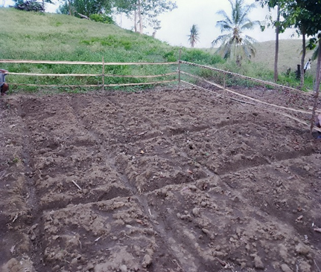 | 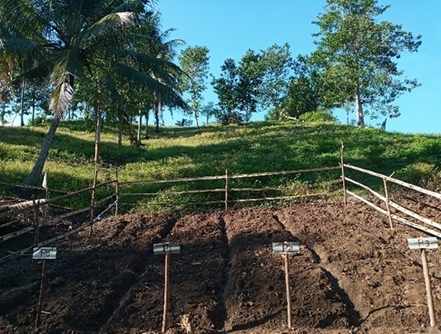
Gambar 3. Pengolahan Lahan dan pembuatan bedengan

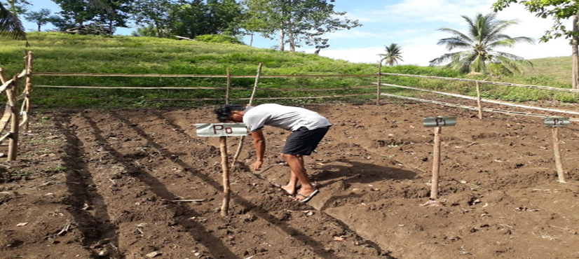
Gambar 4. Penanaman biji Jagung

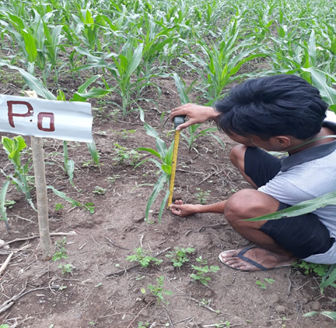 | 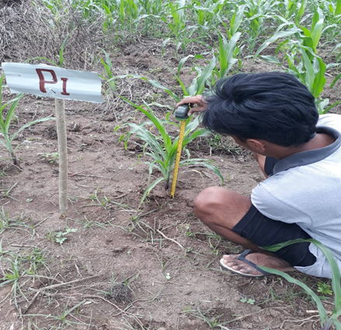
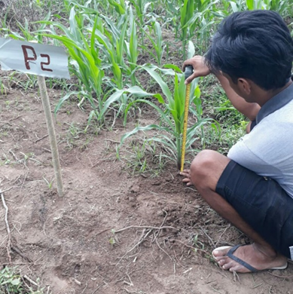 | 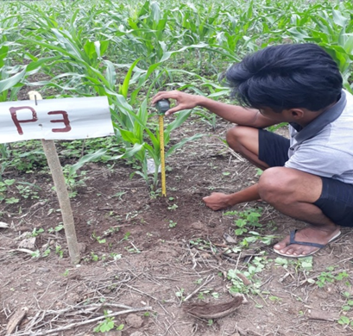
Gambar 5. Pengamatan Tinggi tanaman pada 2 MST

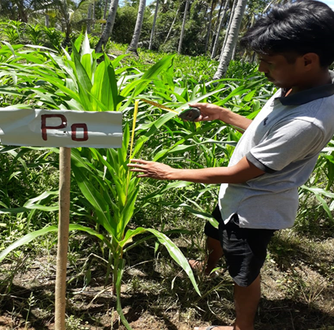 | 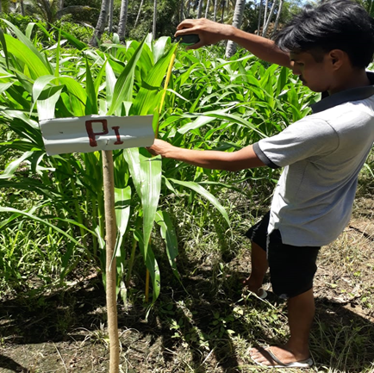
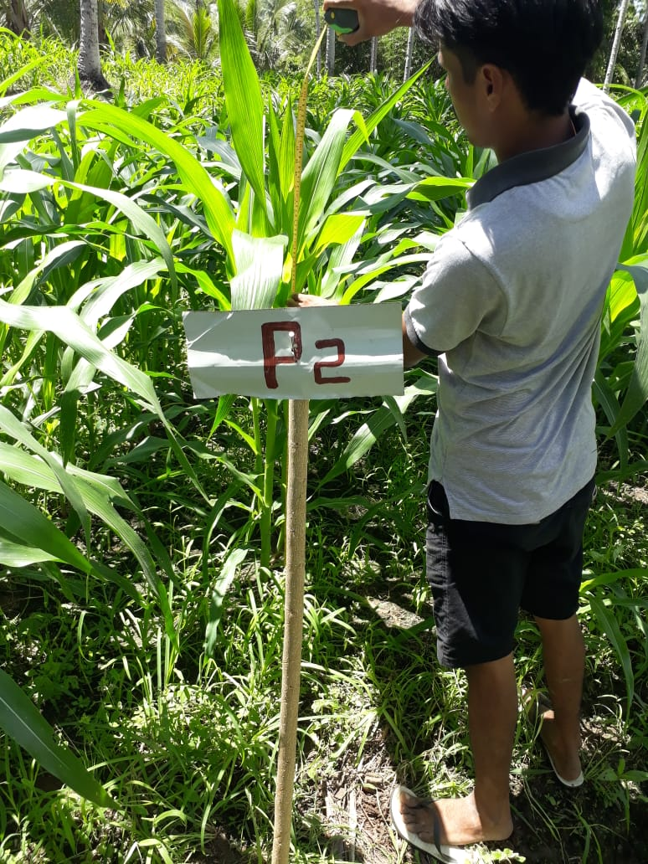 | 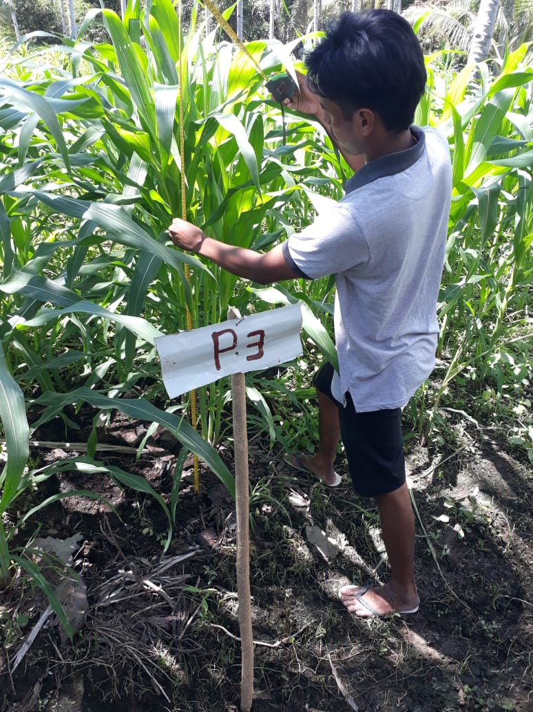
Gambar 6. Pengamatan Tinggi tanaman pada 4 MST

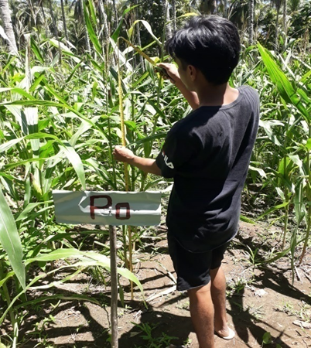 | 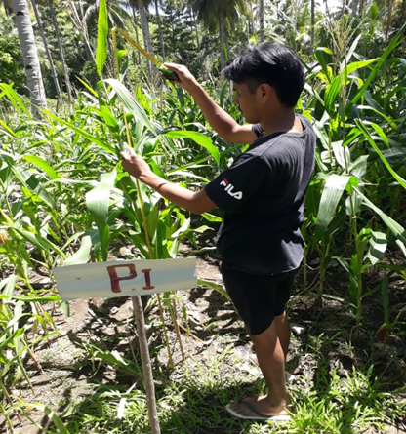
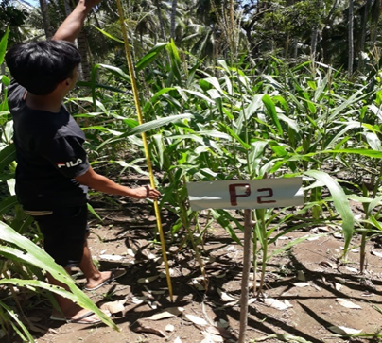 | 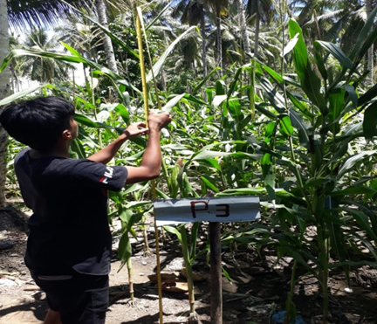
Gambar 7. Pengamatan Tinggi tanaman pada 6 MST

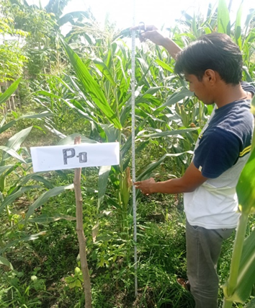 | 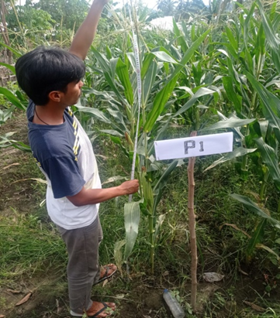
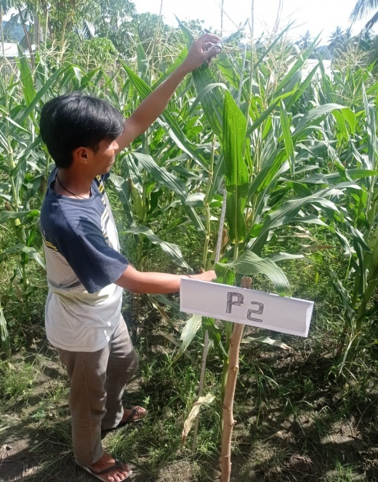 | 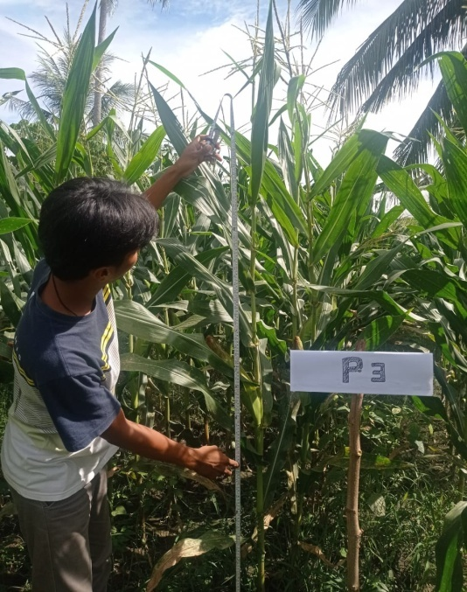
Gambar 8. Pengamatan Tinggi tanaman pada 8 MST

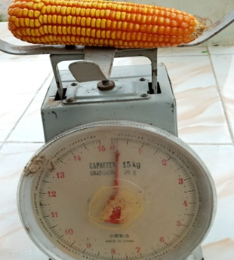 | 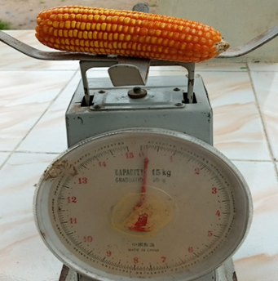
P3 | P2
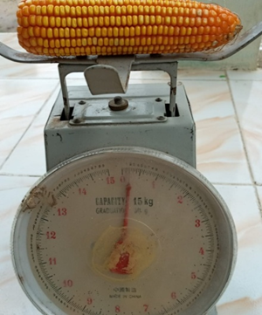 | 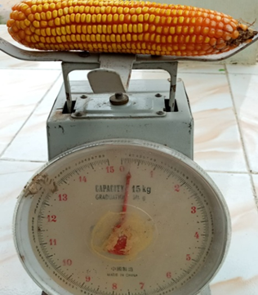
P1 | P0
Gambar 9. Berat Tongkol Jagung

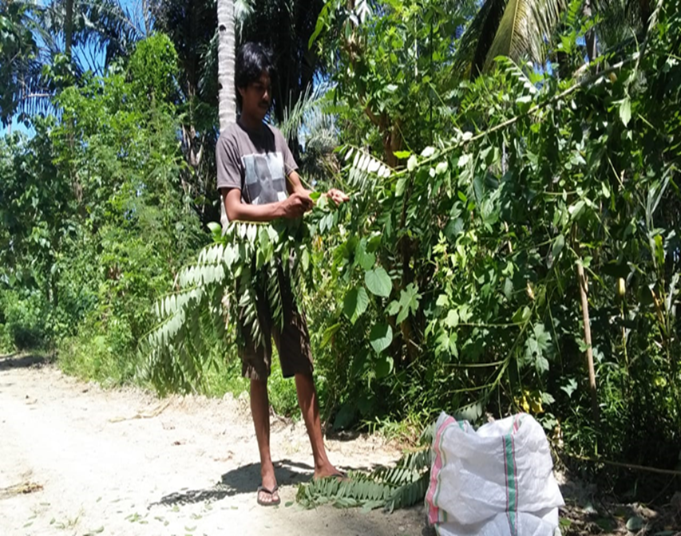 | 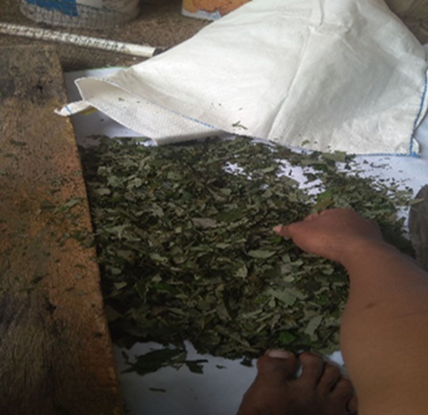
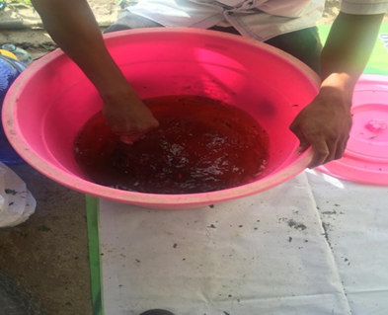 | 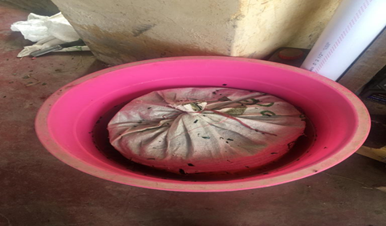
Gambar 10. Pengambilan dan pembuatan pupuk Organik daun Gamal

